ACTA NÚMERO 83 OCHENTA Y TRES
HONORABLE AYUNTAMIENTO CONSTITUCIONAL DEL MUNICIPIO DE SAN MIGUEL EL ALTO, JALISCO.
PERIODO ADMINISTRATIVO 2015-2018.
SESIÓN EXTRAORDINARIA CELEBRADA EL DÍA 3 (TRES) DE AGOSTO DEL AÑO 2017 (DOS MIL DIECISIETE).
PRESIDENCIA A CARGO DEL ING. GABRIEL MÁRQUEZ MARTÍNEZ
SECRETARÍA GENERAL A CARGO DEL LIC. JOSÉ MIGUEL LOZA ALCALÁ.
En la ciudad de San Miguel el Alto, Jalisco, siendo las 13:20 (trece horas con veinte minutos) del día 3 (tres) de agosto de 2017 (dos mil diecisiete), en el salón de Ex Presidentes, ubicado en el Palacio Municipal, reunidos los C.C. ING. GABRIEL MÁRQUEZ MARTÍNEZ, PRESIDENTE MUNICIPAL, C. HILDA ADRIANA VÁZQUEZ JIMÉNEZ, LIC. EDUARDO DÍAZ RAMÍREZ, LIC. KAREN JACQUELINE PADILLA HERMOSILLO, C. FRANCISCO RAMOS CERVANTES, C. FERNANDO JASSIEL GONZÁLEZ GUTIÉRREZ, DR. LUÍS ALFONSO NAVARRO TRUJILLO, C. MARTHA LETICIA GONZÁLEZ GONZÁLEZ, C. LIDIA DEL CARMEN LOPEZ ARANDA, C. TOMAS NAVARRO NERI, (REGIDORES); MTRA. LORENA DEL CARMEN SÁNCHEZ MUÑOZ, SINDICO MUNICIPAL, se instala legalmente la Trigésima Cuarta Sesión Extraordinaria de Ayuntamiento, que se desarrollará al tenor del siguiente: ------------------
ORDEN DEL DÍA
- LISTA DE ASISTENCIA, VERIFICACIÓN DEL QUÓRUM LEGAL, Y; APROBACIÓN DEL ORDEN DEL DÍA.
- LECTURA, EN SU CASO DEBATE, Y APROBACIÓN DEL ACTA DE LA SESIÓN ANTERIOR;
- Acta número 62, de sesión ordinaria celebrada el día 16 de mayo de 2017 de la cual se solicita aprobación para omitir su lectura y posponer su revisión y aprobación para siguiente sesión.
- Acta número 73, de sesión ordinaria celebrada el día 20 de junio de 2017, de la cual se solicita aprobación para omitir su lectura y posponer su revisión y aprobación para siguiente sesión.
- Acta número 75, de sesión extraordinaria celebrada el día 29 de junio de 2017, de la cual se solicita aprobación para omitir su lectura y posponer su revisión y aprobación para siguiente sesión
- Acta número 76, de sesión ordinaria celebrada el día 4 de julio de 2017, de la cual se solicita aprobación para omitir su lectura y posponer su revisión y aprobación para siguiente sesión
- Acta número 77, de sesión extraordinaria celebrada el día 6 de julio de 2017, de la cual se solicita aprobación para omitir su lectura y posponer su revisión y aprobación para siguiente sesión
- Acta número 78, de sesión extraordinaria celebrada el día 14 de julio de 2017, de la cual se solicita aprobación para omitir su lectura y posponer su revisión y aprobación para siguiente sesión
- Acta número 79, de sesión ordinaria celebrada el día 18 de julio de 2017, de la cual se solicita aprobación para omitir su lectura y posponer su revisión y aprobación para siguiente sesión.
- Acta número 80, de sesión extraordinaria celebrada el día 21 de julio de 2017, de la cual se solicita aprobación para omitir su lectura y posponer su revisión y aprobación para siguiente sesión
- Acta número 81, de sesión extraordinaria celebrada el día 27 de julio de 2017, de la cual se solicita aprobación para omitir su lectura y posponer su revisión y aprobación para siguiente sesión
- Acta número 82, de sesión ordinaria celebrada el día 1 de agosto de 2017, de la cual se solicita aprobación para omitir su lectura y posponer su revisión y aprobación para siguiente sesión.
- ANÁLISIS Y EN SU CASO APROBACIÓN DE LOS GASTOS DE LA HACIENDA MUNICIPAL CORRESPONDIENTES AL PERIODO DEL 27 VEINTISIETE DE JULIO AL 3 TRES DE AGOSTO DE 2017.
- CLAUSURA

Dando comienzo al desahogo de la sesión y de acuerdo al orden del día, punto primero; el Presidente Municipal Ing. Gabriel Márquez Martínez saluda a los presentes y posteriormente da instrucciones al Secretario General para que proceda a realizar el pase de lista, siendo este de forma nominal informa al Presidente Municipal que se encuentran presentes los 11 once integrantes del Honorable Ayuntamiento. --------------------------
Declarando el Presidente Municipal Ing. Gabriel Márquez Martínez la existencia del quórum legal, para llevar a cabo la Sesión, siendo válidos todos y cada uno de los acuerdos que en ésta se tomen. ----------------------------------------------------------------------------
Seguidamente se pone a consideración del Pleno el orden del día, propuesto para esta sesión, se somete a votación y de forma económica se computarizan 11 once votos a favor. ----------------------------------------------------------------------------------------------------------
Declarando el Presidente Municipal Ing. Gabriel Márquez Martínez, aprobado por unanimidad el Orden del Día para llevar a cabo esta sesión de Ayuntamiento. ---------

Punto II del orden del día, el C. Presidente Municipal Ing. Gabriel Márquez Martínez somete a consideración del Cuerpo Colegiado, la aprobación para la omisión de la lectura, debate y aprobación de las actas de ayuntamiento número 62, 73, 75, 76, 77, 78, 79, 80, 81 y 82; de fecha 16 de mayo de 2017, 20 veinte, 29 veintinueve de junio de 2017, 4 cuatro, 6 seis, 14 catorce, 18 dieciocho, 21 veintiuno y 27 veintisiete de julio de 2017 y, 1 primero de agosto de 2017, respectivamente; y se aplacen para sesión posterior de ayuntamiento. ----------------------------------------------------------------------------------
Sometiéndose a votación y, en votación económica resultan 10 diez votos a favor, 1 uno en contra a cargo del Edil C. Fernando Jassiel González Gutiérrez. -----------------------------
Declarando el Presidente Municipal Ing. Gabriel Márquez Martínez aprobado por mayoría calificada la omisión de la lectura, debate y aprobación de las actas número 62, 73, 75, 76, 77, 78, 79, 80, 81 y 82 posponiéndolas todas, para siguiente sesión de ayuntamiento. ------------------------------------------------------------------------------------

Punto III tercero del orden del día, que corresponde al análisis y aprobación de los gastos de la Hacienda Municipal comprendidos del periodo del 27 veintisiete de julio al 3 tres de agosto de 2017, los cuales ya han sido presentados y analizados en reunión previa a esta sesión de ayuntamiento. Solicitando el Secretario General den a conocer los gastos que se derogan de la lista presentada, y una vez puntualizados éstos, se someten a votación para aprobación, y siendo la votación de forma económica se computarizan 11 once votos a favor, --------------------------------------------------------------------------------------------
Declarando el C. Presidente Municipal Ing. Gabriel Márquez Martínez Aprobado por unanimidad de presentes, resultando el siguiente ACUERDO: ----------------------------------
ÚNICO: El Pleno del H. Ayuntamiento Constitucional de San Miguel el Alto, Jalisco, aprueba y autoriza los gastos de la Hacienda Municipal correspondientes al periodo del 27 veintisiete de julio al 3 tres de agosto de 2017 dos mil diecisiete, que se enlistan en la siguiente tabla: --------------------------------------------------------------------------------------------------
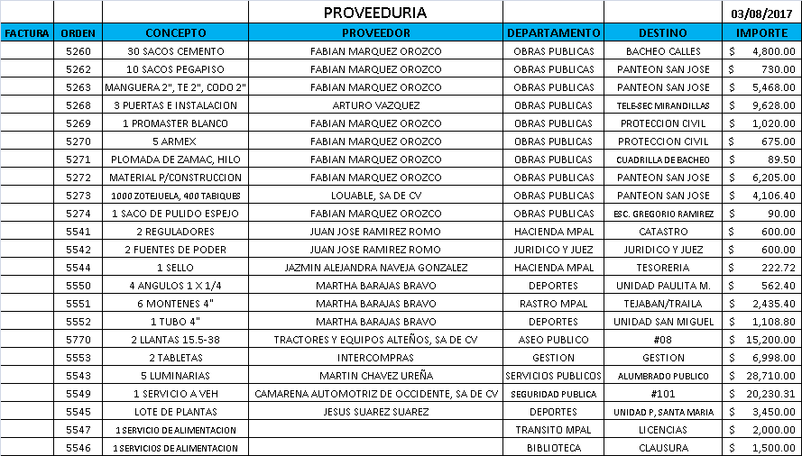
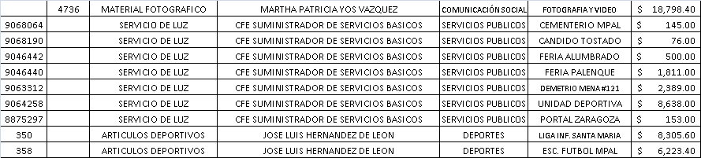
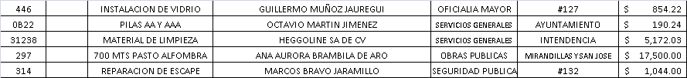

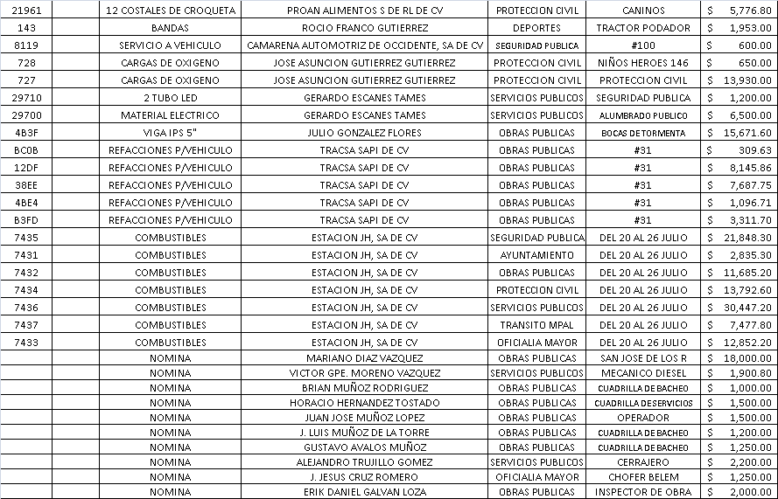
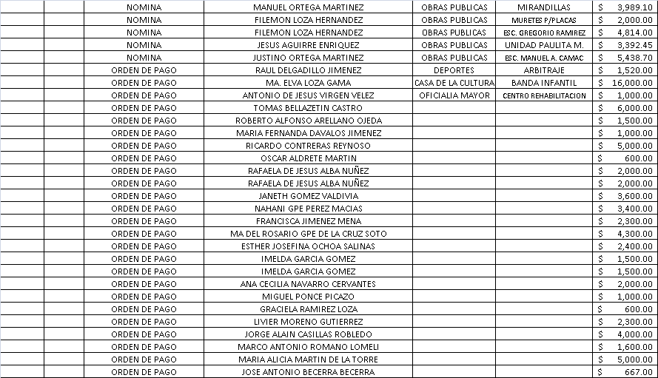

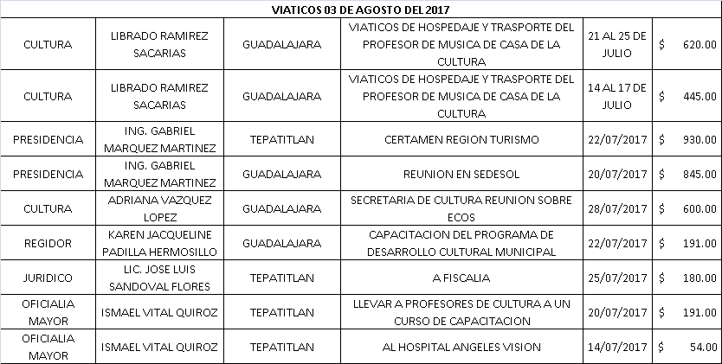
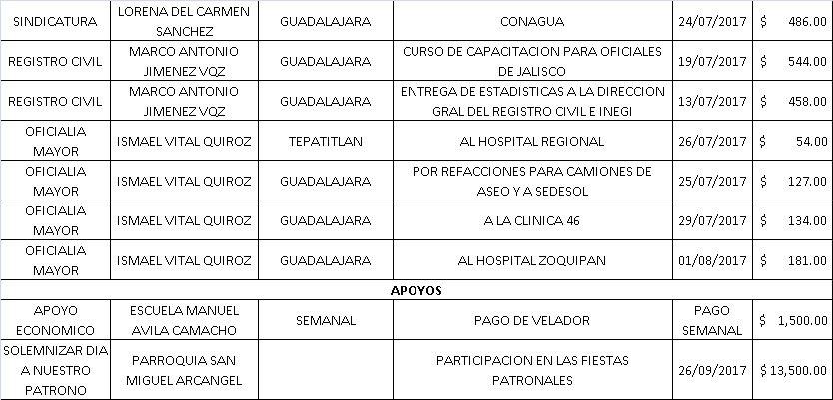

Punto IV cuarto, el Secretario General informa que el siguiente y último punto corresponde a la clausura de la sesión, para lo cual el C. Presidente Municipal Ing. Gabriel Márquez Martínez, declara concluida la trigésima cuarta sesión extraordinaria del Ayuntamiento Constitucional de San Miguel el Alto, Jalisco, siendo las 13:33 trece horas con treinta y tres minutos del día 3 tres de agosto de 2017 dos mil diecisiete, siendo válidos todos y cada uno de los acuerdos tomados. Convocando verbalmente a la siguiente sesión extraordinaria a celebrarse el día 10 de agosto de 2017 a las 8:30 ocho treinta horas en el recinto oficial. ---------------------------------------------------------------------------

CONSTE. DOY FE.

SECRETARIO GENERAL DEL AYUNTAMIENTO
LIC. JOSÉ MIGUEL LOZA ALCALÁ

